德州市人才公共服务信息平台

人才公寓入住申请系统

（单位）操作指南

**山东亿云信息技术有限公司**

**二О一七年四月**

目 录

1. 介绍 3

2. 申请流程 3

3. 流程分解 4

3.1单位用户注册 4

3.2管理单位信息 7

3.3系统功能介绍 9

4. 密码找回 13

4.1功能描述 13

4.2用户界面 14

4.3操作方法 14

5. 其他事项 15

# 介绍

本指南详细介绍了人才公寓入住申请人选单位审核流程，帮助单位用户理解并完成审核工作。

# 申请流程

用户通过在浏览器地址栏中输入：<http://dezhou.rcsd.gov.cn/>

申请流程如下图所示：



# 流程分解

### 3.1单位用户注册

#### 3.1.1用人单位注册

进入“人才德州”网站，点击右上角“注册”按钮，进入注册页面，选择“单位用户注册”，如下图所示：

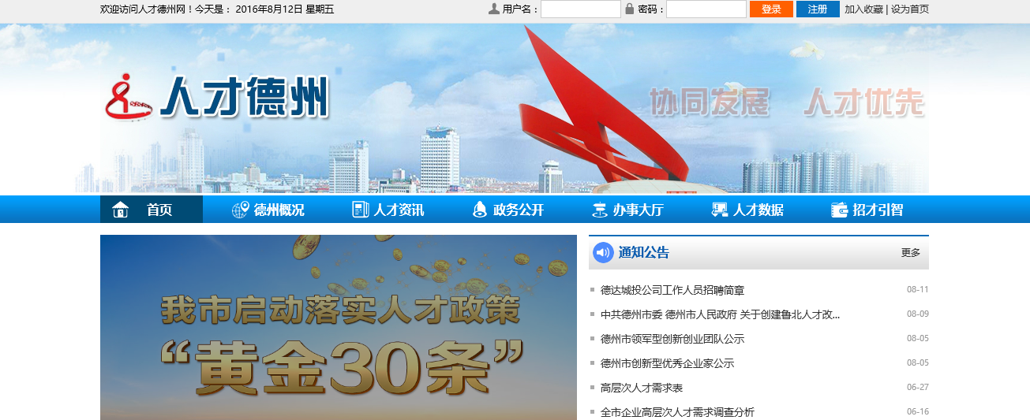

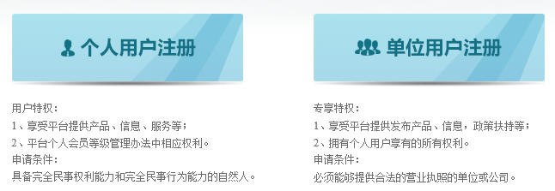

用人单位注册时应填写账号信息和单位基本信息。账号信息包括：“登录用户名、密码、确认密码”等信息。界面如下图所示：

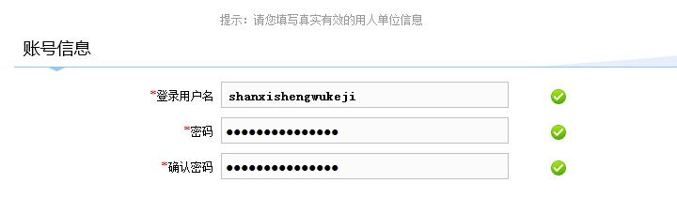

单位基本信息包括：“用人单位、联系人、部门及职务、办公电话、移动电话、电子邮箱”。界面如下图所示：

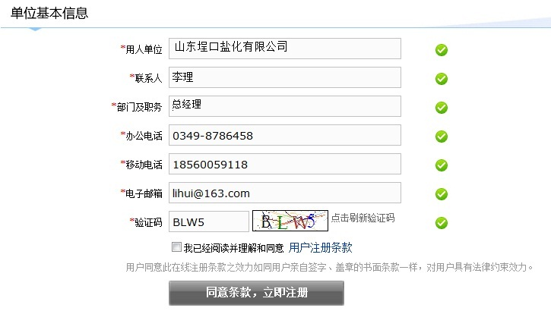

查看并勾选“我已经阅读并理解和同意用户注册条款”，点击“同意条款，立即注册”按钮，出现“注册成功”的提示。

#### 3.1.2完善单位信息

单位用户注册成功后，浏览器中输入系统地址http://dezhou.rcsd.gov.cn/，进入系统登录界面，如下图所示：

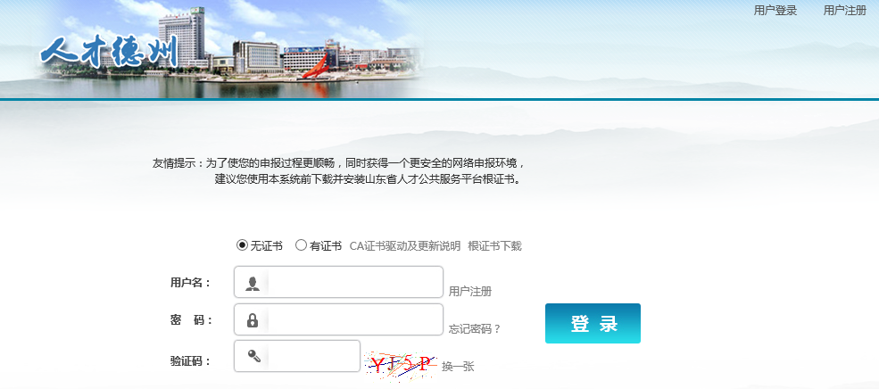

选择“无证书”登录，输入已经成功注册的用户名、密码，填写正确的验证码，点击“登录”按钮，即可成功登录。进入“人才山东-单位中心”页面，如下图所示：

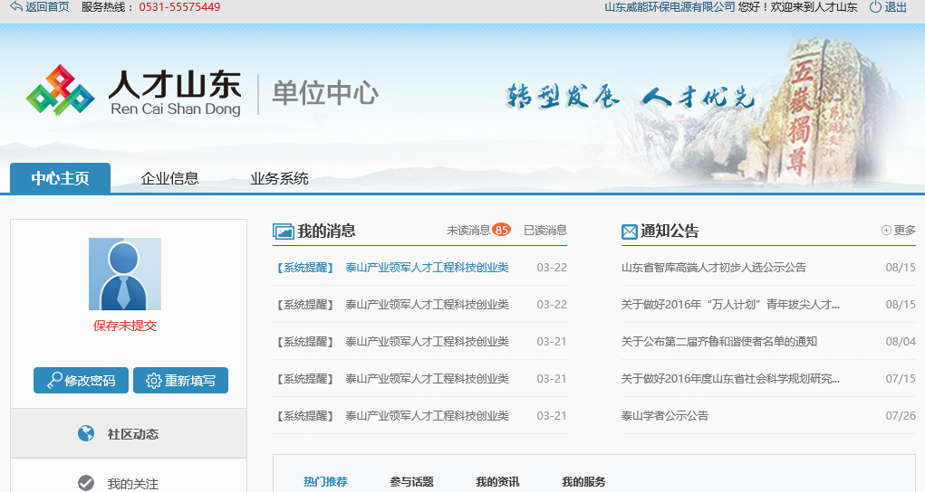

### 3.2管理单位信息

点击“企业信息”，进入单位信息管理界面，选择单位类型，如下图所示：

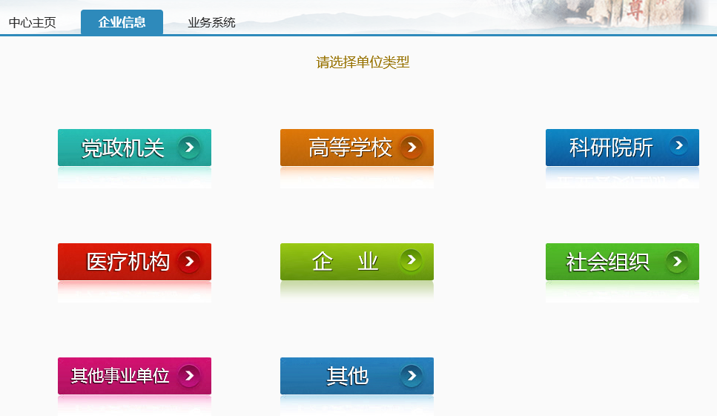

完善该企业类型的信息，“基本信息”、“经济效益”、“股权结构”、“创新平台”、“发明专利”。

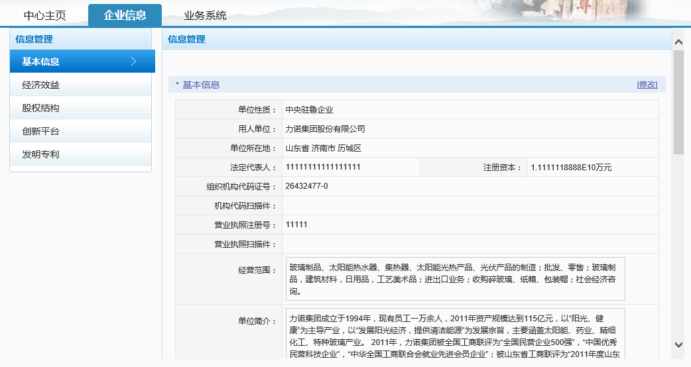

单位用户完善信息后，点击快捷入口中，鼠标放置快捷入口中的“德州”，点击“资金申请-人才公寓建设和使用管理”，如下图所示：

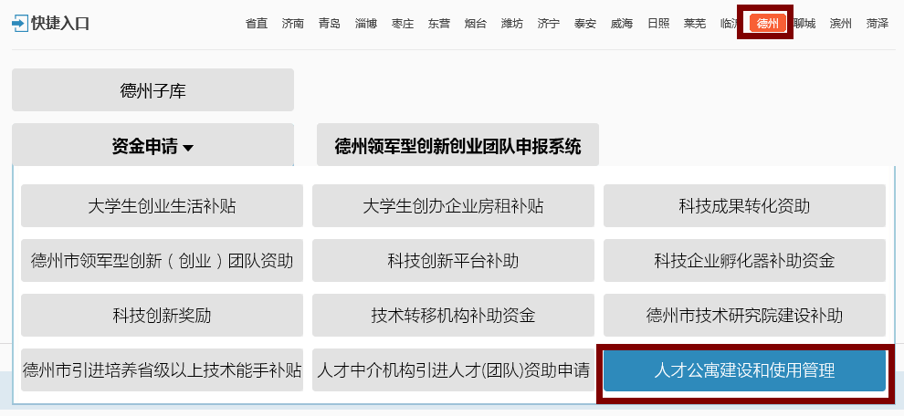

进入后，选择“德州市人才公寓入住申请”，进入系统。

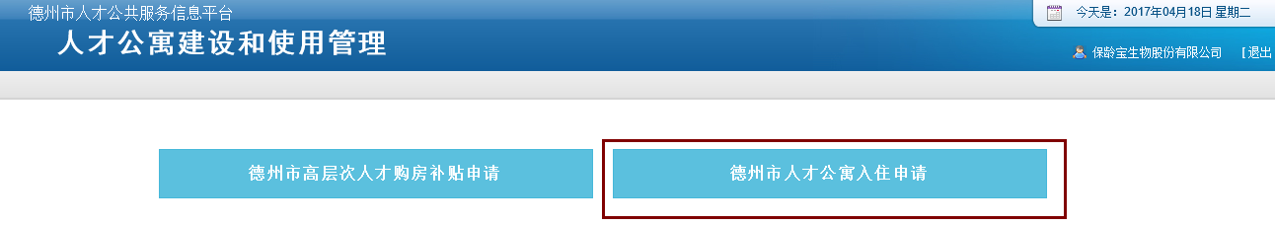

### 3.3系统功能介绍

单位用户进入德州市人才公寓入住申请系统，左上方显示功能菜单，可以进行申请审核、历史记录的操作。如下图所示：

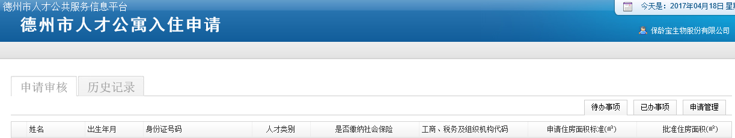

#### 3.3.1申请审核

单位用户进入申请审核菜单，页面右上角显示，“待办事项”、“已办事项”、“申请管理”。

（一）待办事项

1、功能描述

该模块显示所有待审核的人才信息列表。

2、用户界面

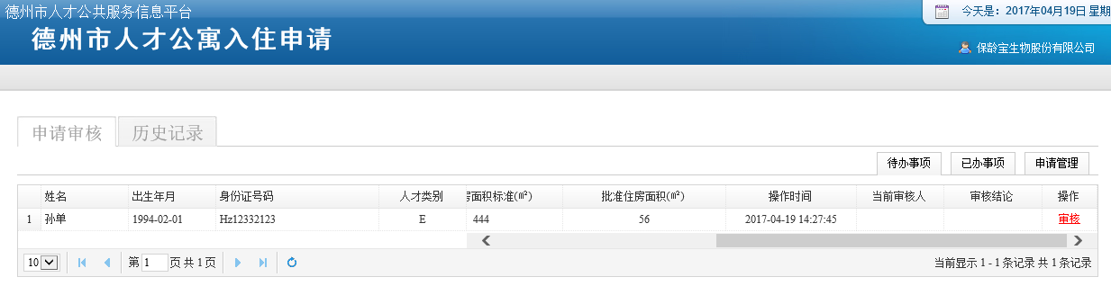

3、操作方法

点击“待办事项”，页面显示，提交未审核的人才信息，单位用户需进行审核操作，如下图所示：



点击后面红色字体的“审核”按钮，查看该人才的信息。基本信息和证明材料。单位用户要对人才信息的每一个菜单项都进行查看，选择审核结论和填写审核意见。

所有子集查看审核完成后，点击右侧菜单“结论意见”按钮 ，如全部信息审核通过，选择“审核通过”选项，点击“保存”按钮，再点击“提交”，该人才信息提交至所在县（市、区）人社局，如下图所示：

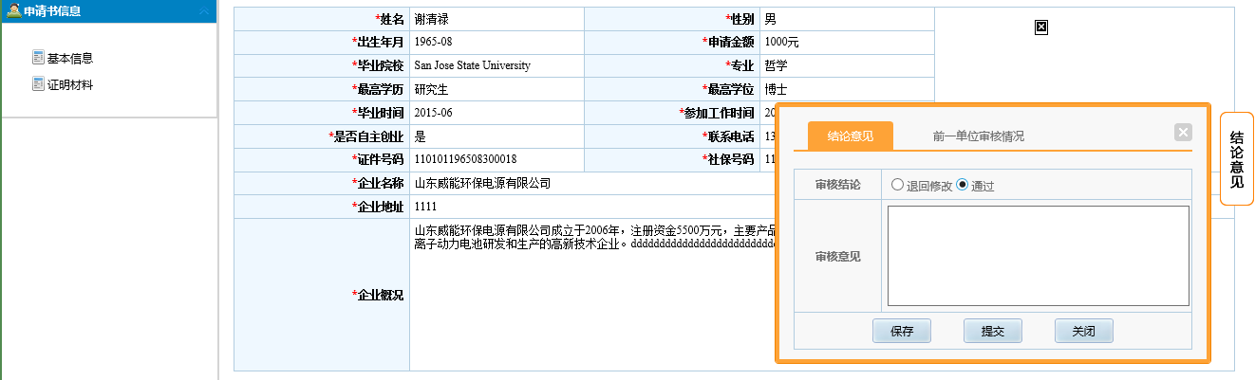

如某子集信息审核不合格，选择“退回修改”选项，并填写“审核意见”，点击“保存”按钮，再点击“退回”按钮，退回给个人用户。

（二）已办事项

1、功能描述

该模块显示所有审核过的人才信息列表。

2、用户界面

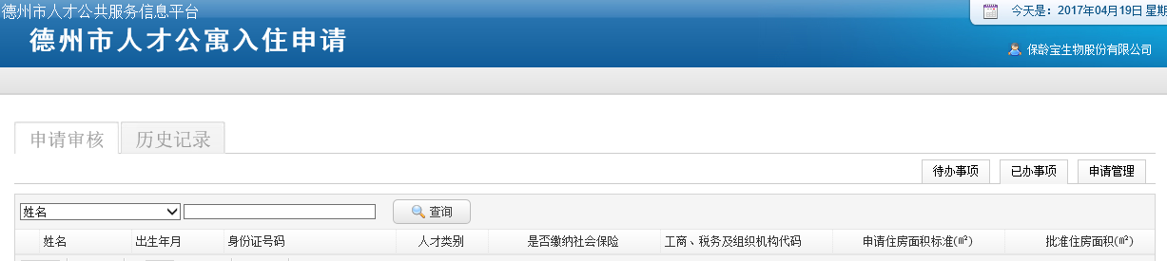

3、操作方法

点击已办事项，查看该用户审核过的人才审核意见及操作时间等信息。

（三）申请管理

1、功能描述

该模块显示所有提交到本单位审核的人才列表，可以查看当前审核状态及详细信息，根据条件查询，进行下载或批量下载。

2、用户界面

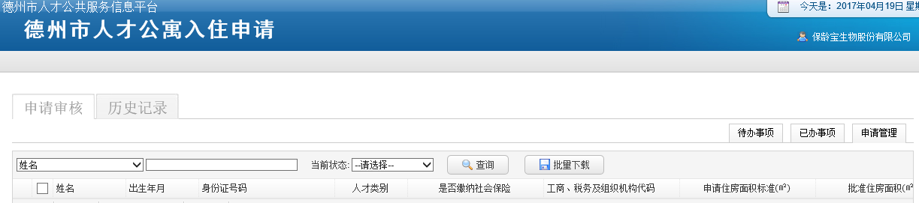

3、操作方法

点击“申请管理”菜单，如下图所示：



该模块显示所有提交至该单位的补贴申请信息列表，可以查看当前状态、操作时间等信息，点击“查看”按钮，可查看该人才的申请信息，也可以进行下载或批量下载申请表

#### 3.3.2历史记录

单位用户点击“历史记录”，页面右上角显示“入住申请”，如下图所示：

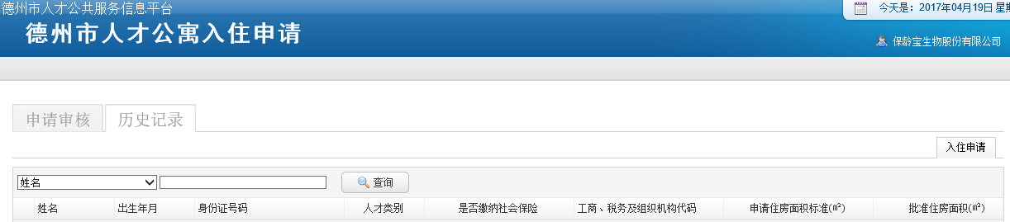

（一）入住申请

1、功能描述

该模块显示所有进行入住申请的人才信息列表。

2、用户界面



3、操作方法

点击“查看”，可以查看审核过程。

# 密码找回

### 4.1功能描述

当用户遗忘注册时设定的登录密码，将无法登录系统，该模块主要是通过用户注册信息验证，实现密码重置，保证用户能够正常登录平台。

### 4.2用户界面

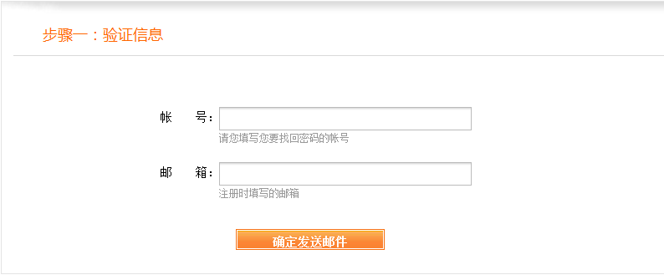

### 4.3操作方法

用户登录系统首页时，如果遗忘登录密码，点击“忘记密码？”，如下图所示：

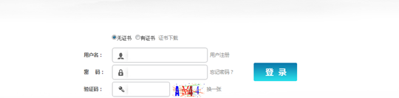

进入重置密码验证页面如下：

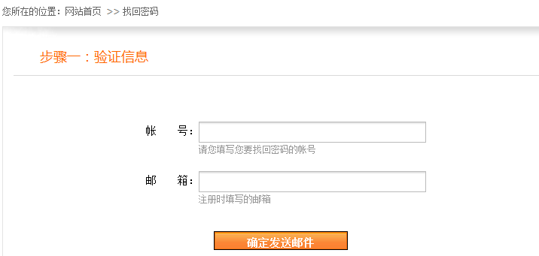

用户输入注册帐号和注册邮箱，然后点击“确定发送邮件”按钮进行信息验证。如果用户输入的信息通过验证，系统自动将重置密码的链接地址发送到用户的注册邮箱中，用户根据链接地址重新设定登录密码，否则提示用户“填写的帐号和邮箱不匹配，请核查后重试”。

# 其他事项

申请过程中如遇到技术问题，可联系服务电话：0531—55575449、55575450。

QQ群：568699641（德州人才服务平台支持群）